|  |  |  |
| --- | --- | --- |
| «СОГЛАСОВАНО»  Комитет по строительству и  жилищно-коммунальному  хозяйству Псковской области  от «___» ___________2024года  Врио Председателя Комитета  _______________Григорьева К. Э. | «УТВЕРЖДЕНО»  постановлением Администрации  Усвятского района    № ___ от «___» ___________2024года  Глава Усвятского района  ____________ Д. А. Петров | «УТВЕРЖДЕНО»  постановлением Администрации  Усвятского района  № ___ от ______года  Глава Усвятского района  ____________ Д. А. Петров |

**Общая схема размещения рекламных конструкций на территории**

**муниципального образования «Усвятский район»**

**Псковской области**

|  |  |  |  |
| --- | --- | --- | --- |
| **Согласовано**  Заместитель  Главы Администрации  ____________Р.В. Козлова  от «___» _________2024 г. | **Согласовано**  ПАО «Ростелеком»  ___________ведущий сервисный инженер  О.П. Никонов  от «___» _________ 2024 г. | **Согласовано**  ПАО «Россети Северо-Запада» Куньинский РЭС Усвятский участок  ____________ мастер распределительных сетей  Е.В. Бойцов  от «___» ____________ 2024 г. | **Согласовано**  МУП Усвятского района  «Коммунхоз»  ______________директор МУП «Коммунхоз» С.В. Старовойтов    от «____» _____________2024 г. |
| **Согласовано**  Начальник отдела архитектуры и  градостроительства Администрации Усвятского района  _____________Н.А. Паринкина  от «___» _________2024 г. | **Согласовано**  Администрация  «ГП Усвяты»  _____________И. о. Главы Администрации «ГП Усвяты»  А.М. Красикова  от «___» _________2024 г. | **Согласовано**  ОГИБДД МО МВД России "Невельский"  _______________начальник ОГИБДД майор полиции  В.В. Филиппов  от «___» _______2024 г. |  |

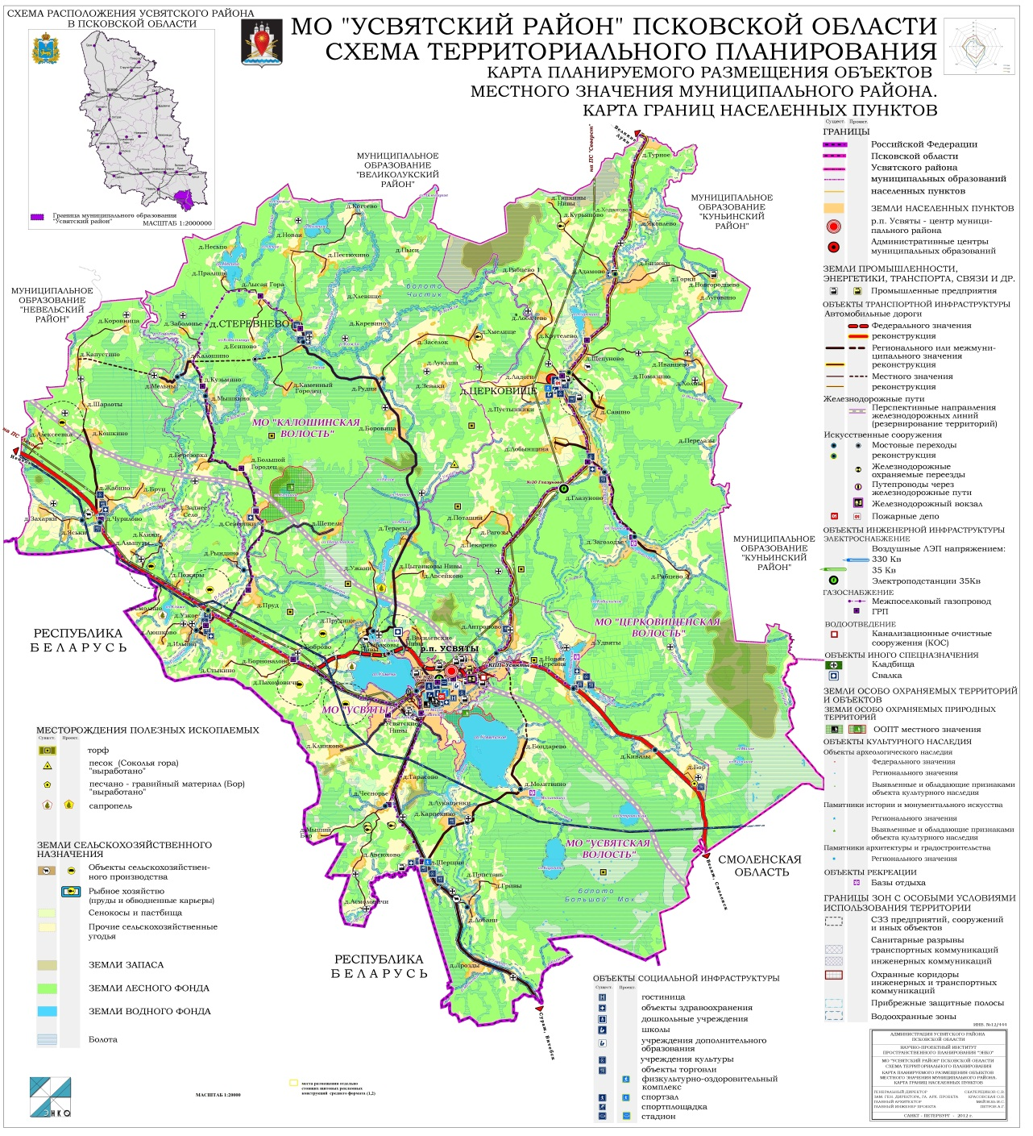

Пояснительная записка

к проекту постановления Администрации Усвятского района «Об утверждении Схемы размещения рекламных конструкций на территории муниципального образования «Усвятский район»

**1.Общие положения**

Проект Постановления Администрации Усвятского района «Об утверждении схемы размещения рекламных конструкций на территории муниципального образования «Усвятский район» (далее также- Проект) разработан в соответствии требованиями:

- Федерального закона от 13.03.2006 г. № 38-ФЗ «О рекламе»;

- ГОСТ Р52044-2003 «Наружная реклама на автомобильных дорогах и территориях города и сельских поселений»;

- Постановления Госстандарта России от 30.01.2014г. №4;

- Решение Собрания депутатов Усвятского района от 27.02.2014 года №81 «Об утверждении Положения «О наружной рекламе и информации в муниципальном образовании «Усвятский район»»;

- Постановление Администрации Усвятского района от 14.02.2023 № 4-п2 рп Усвяты "Об утверждении Административного регламента предоставления Администрацией Усвятского района муниципальной услуги по выдаче разрешения на установку и эксплуатацию рекламных конструкций на территории Усвятского района, аннулирование такого разрешения на территории Усвятского района Псковской области";

- Решение Собрания депутатов Усвятского района от 27.02.2014 г. № 82 «Об утверждении Методики расчета размера платы по договорам на установку и эксплуатацию рекламных конструкций на земельных участках, зданиях или ином недвижимом имуществе, находящемся в муниципальной собственности Усвятского района, а также, если иное не установлено законодательством, на земельных участках, государственная собственность на которые не разграничена»".

Настоящий Проект разработан в соответствии с требованиями к составу и содержанию представляемой на предварительное согласование схемы размещения рекламных конструкций на земельных участках, расположенных на территории Псковской области, независимо от форм собственности, а также на зданиях или ином недвижимом имуществе, находящемся в собственности области или собственности муниципального образования Псковской области, утвержденными Приказом комитета по строительству и жилищно-коммунальному хозяйству Псковской области от 29.04.2019 года №75-ОД, и основан на принципах:

- комплексного размещения рекламных конструкций в городской среде и сельских поселениях;

- сохранения внешнего архитектурного облика городского и сельских поселений;

- эффективного использования информационного рекламного пространства.

К Проекту прилагаются следующие документы:

1. **Общая схема рекламных конструкций** ( далее- Общая схема), отображающая места размещения рекламных конструкций на территории муниципального образования Усвятский район, электронная версия которой выполнена в графическом формате JPЕG.

Общая схема разработана на основе карты Схемы территориального планирования Усвятского района, выполненной в масштабе 1:20000, путем дифференциации на 2 отдельных пронумерованных фрагментах, каждому из которых соответствует выполненный в масштабе 1:2000 отдельный Лист для наиболее удобной визуализации и поиска местоположения рекламных конструкций на карте. На каждый отдельный Лист нанесены условные обозначения размещаемых на соответствующей территории рекламных конструкций. Каждой рекламной конструкции присвоен порядковый номер.

2. **Сводная таблица рекламных конструкций** ( далее- Сводная таблица), содержащая необходимые сведения о размещении на территории муниципального образования «Усвятский район», отдельно стоящих, щитовых установках типа «билборд» в количестве 2 шт. Размещение рекламных конструкций на объектах культурного наследия (памятниках истории и культуры) Проектом не предусмотрено.

Электронная версия Сводной таблицы выполнена в формате программы Microsoft Word.

3. **Карты размещения рекламных конструкций** выполнены для каждой отдельной рекламной конструкции с указанием ее вида и порядкового номера в соответствии со Сводной таблицей и содержит фотоматериалы фактического или предполагаемого места размещения рекламной конструкции с привязкой к зданиям, дорогам и объектам благоустройства. Карты размещения рекламных конструкций выполнены на бумажных носителях в формате А4, а также в электронном виде в Microsoft Word.

Прилагаемые к Проекту документы в установленном порядке согласованы с Комитетом по строительству и жилищно- коммунальному хозяйству Псковской области.

**2. Информация о видах, типах и технических характеристиках рекламных конструкций.**

Рекламный щит (билборд) – отдельно стоящая щитовая установка, состоящая из опорной металлической стойки и информационного поля размером 6,0 x 3,0 м на фундаментном основании, с двухсторонним информационном полем.

Технология замены изображения: переклейка бумажного постера или натяжение винилового полотна.

Условные обозначения на картах:

**3. Ответственность за нарушение требований**

4.1.Лица, допустившие нарушение, несут административную ответственность в соответствии с действующим законодательством.

4.2.Применение мер ответственности не освобождает нарушителя от обязанности соблюдения настоящих Требований и возмещения причиненного им ущерба.

4.3.При причинении ущерба рекламной конструкцией гражданам или имуществу юридических лиц, владелец рекламной конструкции несет ответственность по возмещению убытков в порядке, установленном действующим законодательством.

4.4.При несоблюдении владельцем рекламной конструкции настоящих Требований Администрация вправе направлять ему предписания с требованием устранить указанные нарушения, а в случае невыполнения данного требования принимать решение об аннулировании разрешения.